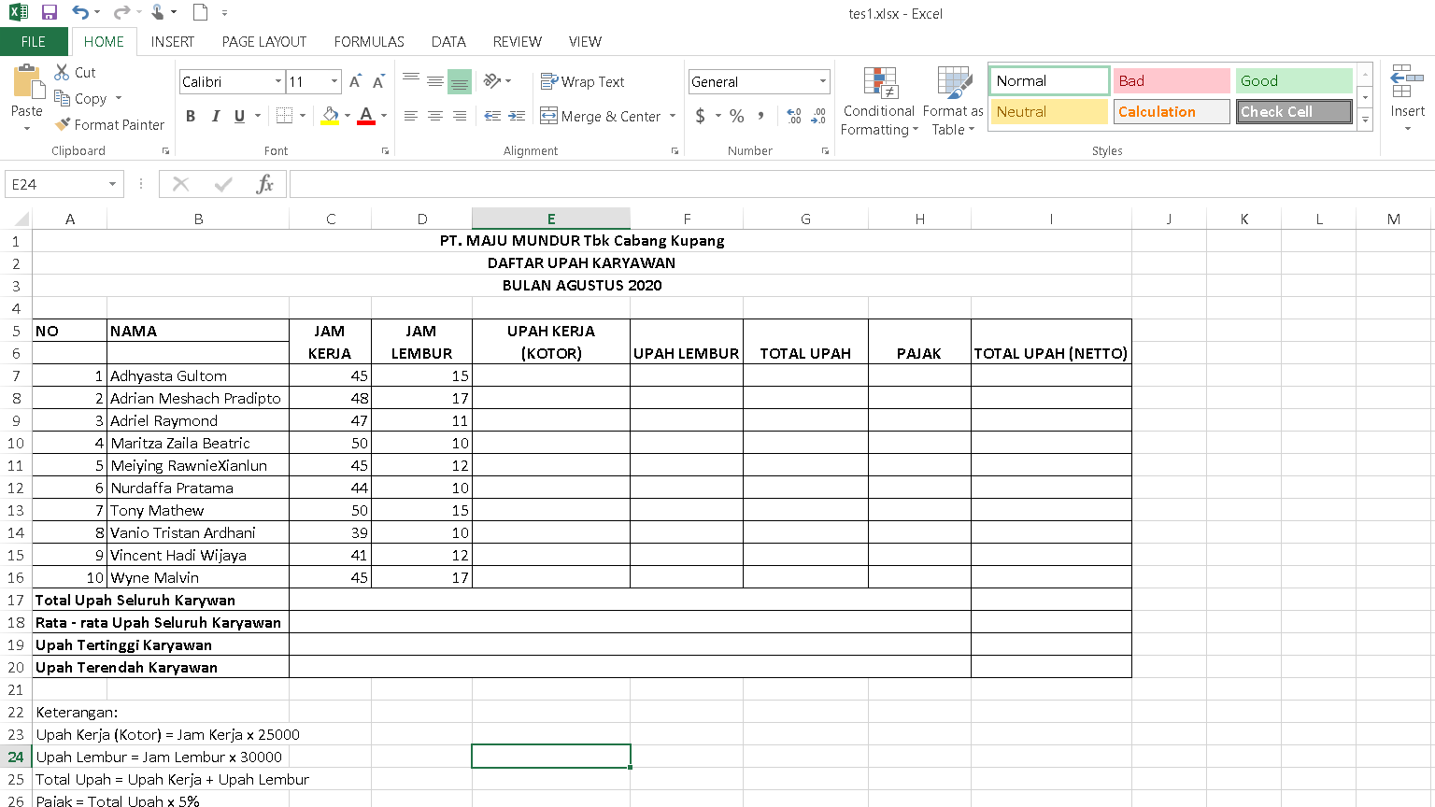4. Soal Praktek Mohon dibaca keterangan untuk menggunakan rumusnya: